

**二〇一九年十二月**

**2018 年度部门决算☞目 录**

目 录

第一部分 部门概况

一、部门职责二、机构设置

第二部分 2018年度部门决算报表

一、收入支出决算总表二、收入决算表

三、支出决算表

四、财政拨款收入支出决算总表

五、一般公共预算财政拨款支出决算表

六、一般公共预算财政拨款基本支出决算表

七、一般公共预算财政拨款“三公”经费支出决算表八、政府性基金预算财政拨款收入支出决算表

九、国有资本经营预算财政拨款支出决算表

**2018 年度部门决算☞目 录**

十、政府采购情况表

第三部分 馆陶县园林局 2018 年部门决算情况说明

一、收入支出决算总体情况说明二、收入决算情况说明

三、支出决算情况说明

四、财政拨款收入支出决算情况说明

五、一般公共预算财政拨款“三公”经费支出决算情况说

明

六、预算绩效情况说明 七、其他重要事项的说明

第四部分 名词解释



**2018 年度部门决算☞部门概况**

一、部门职责

根据《馆陶县机构编制委员会关于成立馆陶县园林局的通 知》馆编字【2012】2号、《邯郸市机构编制委员会办公室关于成立馆陶县园林局批复》邯编办字【20132】171号文件规定， 园林局的主要职责是： 1.制定城市园林绿化专业规划，根据城市绿地系统规划要求，制定园林绿化发展目标和方向，负责城市绿线控制及建设项目绿化用地面积审核； 2.参与城市园林绿化建设项目设计方案审核，工程招投标，工程质量监督，竣工验收与宏观管理；3.负责城市园林绿化设计、施工企业资质管理；4. 负责城市绿地临时占用，城市树木砍伐、种植等行政许可； 5. 负责城市园林绿化维护养护工作的组织、协调、监督、检查、考核和指导； 6.监督指导城市规划区内所有单位的园林绿化建设。

二、机构设置

从决算编报单位构成看，纳入 2018 年度本部门决算汇编范围的

独立核算单位（以下简称“单位”）共 1 个，具体情况如下：

|  |  |  |  |
| --- | --- | --- | --- |
| **序号** | **单位名称** | **单位基本性质** | **经费形式** |
| 1 | 馆陶县园林局 | 财政补助事业单位 | 财政拨款 |



|  |  |  |  |  |  |  |  |  |  |  |  |  |  |
| --- | --- | --- | --- | --- | --- | --- | --- | --- | --- | --- | --- | --- | --- |
| 231 | | 债务还本支出 | | 1069.00 | |  | 1069.00 | |  |  | |  | |
| 2120501 | | 城乡社区环境卫生 | | 1845.85 | | | 30.19 | | | 1815.66 | |
| 231 | | 债务还本支出 | | 1069.00 | | |  | | | 1069.00 | |
| 23103 | | 地方政府一般债务还  本支出 | | 1069.00 | | |  | | | 1069.00 | |
| 2310399 | | 地方政府其他一般债  务还本支出 | | 1069.00 | | |  | | | 1069.00 | |

注：本表反映部门本年度一般公共预算财政拨款收入及支出情况。

决算报表见附件



**2018 年度部门决算☞部门决算情况说明**

一、收入支出决算总体情况说明

本部门 2018年度收支总计（含结转和结余）3741.17万元。与 2017年度决算相比，收支各增加 2494.99 万元，增长 200， 主要原因是创建国家级园林县城园林绿化建设项目增加。

二、收入决算情况说明

本部门 2018年度本年收入合计 3741.17万元，其中：财政

拨款收入3741.17万元，占100；事业收入0万元，占0；经

营收入0万元，占0；其他收入0万元，占0。如图所示：

图 1：收入构成情况

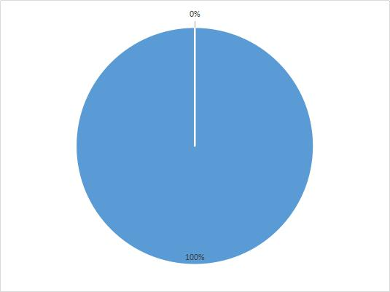

三、支出决算情况说明

本部门 2018 年度本年支出合计 3733.15 万元，其中：基本

支出 82.39 万元，占 2；项目支出 3650.76万元，占 98

如图所示：

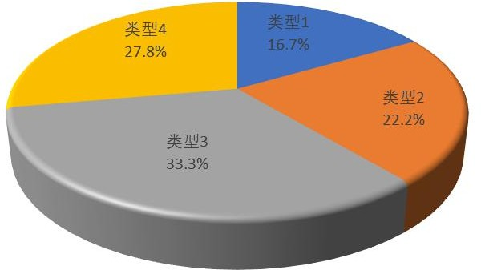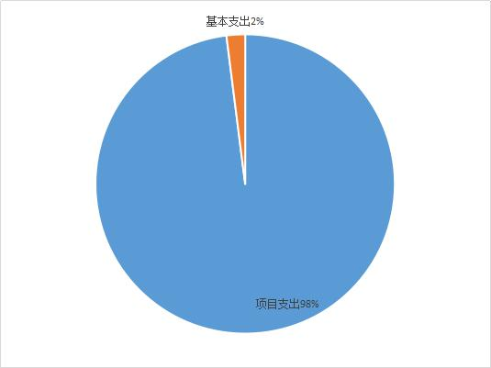

图 2：支出构成情况（按支出性质）

四、财政拨款收入支出决算情况说明

## （一）财政拨款收支与 2017 年度决算对比情况

本部门 2018 年度形成的财政拨款收支均为一般公共预算财

政拨款，其中一般公共预算财政拨款本年收入 3741.17 万元,比

2017年度增加 2494.99万元，增长 200，主要是创建国家级园

林县城园林绿化建设项目增加；本年支出 3733.15万元，比 2017

年度增加 2753.97万元，增长 281，主要是创建国家级园林县城园林绿化建设项目增加。

## （二）财政拨款收支与年初预算数对比情况

本部门2018年度一般公共预算财政拨款收入3741.17万元， 决算数大于预算数主要原因是创建国家级园林县城园林绿化建设项目增加；本年支出 3733.15万元，决算数大于预算数主要原因是创建国家级园林县城园林绿化建设项目增加。

（三）财政拨款支出决算结构情况。

2018 年度财政拨款支出 3733.15 万元，主要用于以下方面

城乡社区支出 2664.15 万元，占 71 ；债务还本支出 1069 万元，

占29；。

## （四）一般公共预算财政拨款基本支出决算情况说明

2018 年度一般公共预算财政拨款基本支出 120.01 万元，其

中：人员经费 78.2万元，主要包括基本工资、津贴补贴、奖金、伙食补助费、绩效工资、机关事业单位基本养老保险缴费、职业年金缴费、职工基本医疗保险缴费、公务员医疗补助缴费、住房公积金、医疗费、其他社会保障缴费、其他工资福利支出、离休费、退休费、抚恤金、生活补助、医疗费补助、奖励金、其他对个人和家庭的补助支出；公用经费 41.81万元，主要包括办公费、印刷费、咨询费、手续费、水费、电费、邮电费、取暖费、物业管理费、差旅费、因公出国（境）费用、维修（护）费、租赁费、 会议费、培训费、公务接待费、专用材料费、劳务费、委托业务费、工会经费、福利费、公务用车运行维护费、其他交通费用、税金及附加费用、其他商品和服务支出、办公设备购置、专用设备购置、信息网络及软件购置更新、公务用车购置、其他资本性支出。

五、一般公共预算财政拨款“三公” 经费支出决算情况说

明

本部门 2018年度 “三公”经费支出共计 0万元，**较年初预**

**算持平，**主要是认真贯彻落实中央“八项规定”精神和厉行节约要求，从严控制“三公”经费开支。

**（一）因公出国（境）费支出万元。**本部门 2018年度因公出国（境）团组个、共人/参加其他单位组织的因公出国（境） 团组个、共人/无本单位组织的出国（境）团组，较年初预算增

加（减少）0万元，增长（降低）0,主要是未发生因公出国（境）。

**（二）公务用车购置及运行维护费支出 0万元。**本部门 2018

年度公务用车购置及运行维护费较年初预算减少 0 万元。

**公务用车购置费：**本部门 2018 年度公务用车购置量 0 辆，

发生“公务用车购置”经费支出 0万元。公务用车购置费支出较年初预算持平,主要是未发生公务用车购置。

**公务用车运行维护费：**本部门 2018 年度单位公务用车保有

量 0辆。公车运行维护费支出较年初预算持平,主要是单位无公车。

**（三）公务接待费支出 0 万元。**本部门 2018 年度公务接待

共 0批次、0人次。公务接待费支出较年初预算持平,主要是认真贯彻落实中央“八项规定”精神和厉行节约要求，从严控制“三公”经费开支。

六、预算绩效情况说明

**（一）预算绩效管理工作开展情况**

根据预算绩效管理要求，本部门组织对2018年度一般公共预算项目支出全面开展绩效自评，共涉及35个项目，共涉及资金 2664.15 万元。组织对 2018 年度奥林匹克公园绿化项目等35个支出开展绩效自评，共涉及资金2664.15万元。从评价情况来看，达到了设定目标。其中，对“奥林匹克公园绿化”项目财政局委托“邯郸市诺霖会计师事务所”，对“2018年奥林匹克公园绿化”项目财政局委托“河北华文会计师事务所有限公司”第三方机构开展了重点绩效评价。绩效评价全部为优秀。

（二）项目绩效自评结果。

本部门在今年部门决算公开反映“奥林匹克公园”项目1个项目绩效自评结果见下表。

**奥林匹克公园建设工程项目支出绩效自评表**

（2018 年度）

|  |  |  |  |  |  |  |  |  |  |
| --- | --- | --- | --- | --- | --- | --- | --- | --- | --- |
| 项目名称 | 奥林匹克公园建设工程 | | | | | | | | |
| 主管部门 | 馆陶县园林局 | | | 实施单位 | 馆陶县园林局 | | | | |
| 项目资金 |  | 年初预算数 | 全年预算数 | 全年执行数 | 分值 | | 执行率 | | 得分 |
| 年度资金总额 |  | 446.8 | 446.8 | 10 | | 100% | | 10 |
| 其中：当年财政拨  款 |  |  |  |  | |  | |  |
| 上年结转资金 |  |  |  |  | |  | |  |
| 其他资金 |  | 446.8 | 446.8 | 10 | | 100% | | 10 |
| 年度总体目标 | 预期目标 | | | 实际完成情况 | | | | | |
| 公园内各种健身场地及器材，免费向群众提供 | | | 公园内各种健身场地及器材，免费向群众提供 | | | | | |
| 绩效指标 | 一级指标 | 二级指标 | 三级指标 | | 年度指标值 | 实际完成值 | 分值 | 得分 | 偏差原因分析及改进措  施 |
| 产出指标 | 数量指标 | 绿化面积 29785 ㎡ | | 29785 ㎡ | 29785 ㎡ | 40 | 10 |  |
| 数量指标 | 绿化面积 29785 ㎡ | | 29785 ㎡ | 29785 ㎡ | 10 |  |
| 成本指标 | 项目预算控制在 446.8 万元以内 | | 446.8 | 446.8 | 10 |  |
| 质量指标 | 设施施工质量优良率 | | 符合要求 | 符合要求 | 10 |  |
| 时效指标 | 项目（工程）完成及时率 | | 按时完成 | 按时完成 | 10 |  |
| 效益指标 | 社会效益指标 | 方便居民出行 | | 100% | 100% | 40 | 20 |  |
| 社会效益指标 | 改善居民生活环境 | | 100% | 100% | 20 |  |
| 满意度指标 | 服务对象满意  度指标 | 群众满意度 | | 100% | 100% | 10 | 10 |  |
| 总分 | | | | | | | 100 | 100 |  |

填报单位： 馆陶县园林局 金额单位：万元

**2018 年度部门决算☞部门决算情况说明**

1. 重点项目绩效评价结果。

对奥林匹克公园项目财政局委托“邯郸市诺霖会计师事 务所”，对奥林匹克公园项目财政局委托“河北华文会计师事务所有限公司”第三方机构开展了重点绩效评价。绩效评价全部为优秀。

七、其他重要事项的说明

## （一）机关运行经费情况

本部门 2018年度机关运行经费支出 0万元，比年初预算数增加(减少)0万元，增长（降低）0。主要原因是单位性质为事业单位无机关运行经费。

## （二）政府采购情况

本部门 2018 年度政府采购支出总额 3651.1 万元，从采购类

型来看，政府采购工程支出 3203.1万元、政府采购服务支出 448 万元。授予中小企业合同金0万元，其中授予小微企业合同金额0万元。

## （三）国有资产占用情况

截至 2018年 12月 31日，本部门共有车辆 0辆，比上年增加（减少）辆，主要是单位无购置公务用车。单位价值50万元以上通用设备0台（套），比上年持平，主要是无此项设备；单位价值100万元以上专用设备0台（套）比上年持平，主要是无此项设备

## 

## （四）其他需要说明的情况

1、本部门 2018 年度国有资本经营预算无收支及结转结余情况，故表以空表列

示。

2、由于决算公开表格中金额数值应当保留两位小数，公开

数据为四舍五入计算结果，个别数据合计项与分项之和存在小数 点后差额，特此说明。



**2018 年度部门决算☞名词解释**

**（一）财政拨款收入：**本年度从本级财政部门取得的财政拨

款，包括一般公共预算财政拨款和政府性基金预算财政拨款。

**（二）事业收入：**指事业单位开展专业业务活动及辅助活动所取得的收入。

**（三）其他收入：**指除上述“财政拨款收入”“事业收入” “经营收入”等以外的收入。

**（四）用事业基金弥补收支差额：**指事业单位在用当年的“财政拨款收入”“财政拨款结转和结余资金”“事业收入”“经营

收入”“其他收入”不足以安排当年支出的情况下，使用以前年度积累的事业基金（事业单位当年收支相抵后按国家规定提取、用于弥补以后年度收支差额的基金）弥补本年度收支缺口的资金。

**（五）年初结转和结余：**指以前年度尚未完成、结转到本年

仍按原规定用途继续使用的资金，或项目已完成等产生的结余资 金。

**（六）结余分配：**指事业单位按照事业单位会计制度的规定

从非财政补助结余中分配的事业基金和职工福利基金等。

**（七）年末结转和结余：**指单位按有关规定结转到下年或以后年度继续使用的资金，或项目已完成等产生的结余资金。

**（八）基本支出：**填列单位为保障机构正常运转、完成日常工作任务而发生的各项支出。

**2018 年度部门决算☞名词解释**

**（九）项目支出：**填列单位为完成特定的行政工作任务或事业发展目标，在基本支出之外发生的各项支出

**（十）资本性支出（基本建设）：**填列切块由发展改革部门安排的基本建设支出，对企业补助支出不在此科目反映。

**（十一）资本性支出：**填列各单位安排的资本性支出。切块由发展改革部门安排的基本建设支出不在此科目反映。

**（十二）“三公”经费：**指部门用财政拨款安排的因公出国

（境）费、公务用车购置及运行费和公务接待费。其中，因公出国（境）费反映单位公务出国（境）的国际旅费、国外城市间交通费、住宿费、伙食费、培训费、公杂费等支出；公务用车购置及运行费反映单位公务用车购置支出（含车辆购置税）及租用费、 燃料费、维修费、过路过桥费、保险费、安全奖励费用等支出； 公务接待费反映单位按规定开支的各类公务接待（含外宾接待） 支出。

**（十三）其他交通费用：**填列单位除公务用车运行维护费以

外的其他交通费用。如公务交通补贴、租车费用、出租车费用、飞机、船舶等的燃料费、维修费、保险费等。

**（十四）公务用车购置：**填列单位公务用车购置支出（含车

辆购置税、牌照费）。

**（十五）其他交通工具购置：**填列单位除公务用车外的其他各类交通工具（如船舶、飞机）购置支出（含车辆购置税、牌照

费）。

**（十六）机关运行经费：**指为保障行政单位（包括参照公务

员法管理的事业单位）运行用于购买货物和服务的各项资金，包括办公及印刷费、邮电费、差旅费、会议费、福利费、日常维修 费、专用材料以及一般设备购置费、办公用房水电费、办公用房取暖费、办公用房物业管理费、公务用车运行维护费以及其他费用。

**（十七）经费形式:**按照经费来源，可分为财政拨款、财政

性资金基本保证、财政性资金定额或定项补助、财政性资金零补 助四类。

